Phần 2. YÊU CẦU VỀ KỸ THUẬT

Chương V. YÊU CẦU VỀ KỸ THUẬT
Mục 1. Giới thiệu chung về dự án/công trình, gói thầu
I. Giới thiệu chung về gói thầu
1.1. Tên dự án/công trình: Đại tu điều hòa không khí phòng điều khiển trung tâm –Công ty Cổ phần Nhiệt điện Phả Lại.
1.2. Tên gói thầu: Đại tu điều hòa không khí phòng điều khiển trung tâm – Nguồn vốn sửa chữa lớn năm 2025 Công ty Cổ phần Nhiệt điện Phả Lại.
1.3. Chủ đầu tư: Công ty Cổ phần Nhiệt điện Phả Lại.
1.4. Nguồn vốn: Sửa chữa lớn năm 2025.
1.5. Quyết định phê duyệt kế hoạch lựa chọn nhà thầu: Quyết định số 4547/QĐ-PPC ngày 22 tháng 8 năm 2025
1.6. Địa điểm thi công công trình: Hệ thống điều hòa trung tâm điều khiển thuộc dây chuyền 2 của Công ty Cổ phần Nhiệt điện Phả Lại.
1.7. Quy mô gói thầu: 21.736.833.000 VND.
1.8. Hình thức lựa chọn nhà thầu và phương thức đấu thầu: Đấu thầu rộng rãi trong nước qua mạng, một giai đoạn một túi hồ sơ.
1.9. Loại hợp đồng: Trọn gói.
1.10. Thời gian thực hiện gói thầu: 100 ngày.
II. Giới thiệu chung về các hệ thống trong gói thầu
1.1. Thuyết minh thiết bị
Hệ thống điều hoà không khí phòng điều khiển trung tâm DC2 gồm 02 Chiller, mỗi Chiller có công suất lạnh là 370 (TONS lạnh) có nhiệm vụ duy trì nhiệt độ làm việc ở 25⁰C cho toàn bộ các máy tính điều khiển và hệ thống các thiết bị điện - điều khiển khác tại phòng điều khiển trung tâm, phòng FCS, phòng điện 6,6kV.

1.2. Thông số thiết kế cơ bản:
Hệ thống gồm:
- 02 Chiller 1A và 1B;
- 02 bơm nước lạnh OHVK–P1A và OHVK–P1B;
- 02 quạt điều không OHVK–AHU1A và OHVK–AHU1B phòng trực ca vận hành trung tâm;
- 02 quạt điều không OHVK–AHU2A và OHVK–AHU2B nhà tự dùng 6,6kV;
- 01 quạt điều không OHVK–AHU3 phòng trực sửa chữa;
- Hệ thống đường ống dẫn nước lạnh, nước hồi, bình bù, bình tách khí, đường ống cấp nước bổ sung, các van cách ly, van xung, van xả cặn, …;
- Hệ thống các ống gió cấp lạnh, gió tươi và gió hồi phòng trực ca vận hành trung tâm, phòng FCS và các phòng thiết bị điều khiển khu vực trung tâm;
- Hệ thống các ống gió cấp lạnh, gió tươi và gió hồi phòng điện nhà 6,6kV và phòng trực sửa chữa;
- Hệ thống thiết bị Điện – Điều khiển của các Chiller và hệ thống điều không.
2. Tình trạng thiết bị
2.1. Các thông số kỹ thuật hiện tại:
Hệ thống các Chiller:
- Chiller : hãng sản xuất TRANE ; Model: ERTAA 432; Năm lắp đặt: 06/1999; Số lượng : 02. Mỗi Chiller có 4 máy nén ký hiệu C1, C2, C3, C4 chia làm 2 nhánh, nhánh 1 gồm máy nén C1-C3, nhánh 2 gồm máy nén C2-C4.
- Máy nén: kiểu trục vít, số lượng 08 cái (Helirotor Compressor). Cụ thể:
+ Máy nén C1, C3 ; Model : CHHB100ENKON120A. 400V/3pha/50Hz; 131kW; 2900v/p. lưu lượng 343m³/h;
+ Máy nén C2, C4 ; Model : CHHB085ENKON100A. 400V/50Hz, 113kW; 2900v/p; lưu lượng 292m³/h;
- Môi chất lạnh R22 C1-C3/ C2-C4: 116/116 kg;
- Dầu lạnh loại 025E : 2x20 lít cho máy nén C1-C3 / 2x17 lít cho máy nén C2-C4;
- Quạt dàn nóng: số lượng 18 cái. 400V/3pha/50Hz; 1.21kW, 2.3A;
2.2. Tình trạng thiết bị hiện tại
2.2.1. Chiller 1A
- Hệ thống Chiller 1A được lắp đặt và vận hành từ năm 2000, thời gian vận hành liên tục 24/7.
- Hệ thống Chiller 1A gồm 04 máy nén, được lắp đặt chia làm 02 nhánh 1 và 2. Đến thời điểm khảo sát thời gian vận hành của Chiller đã 24 năm. Do vậy các chi tiết cơ khí bên trong máy nén bị mòn và mỏi, hiệu suất nén suy giảm.
- Các đường ống dẫn gas, dẫn dầu máy nén bị mòn, mỏi đã xuất hiện sự cố xì bục.
- Phần bảo ôn các đường ống đồng dẫn gas máy nén, dẫn dầu máy nén đã bị rách nhiều, cần phải được bọc lại.
- Chiller có 18 quạt giải nhiệt giàn nóng được chia làm 02 nhánh : nhánh 1 gồm 10 quạt ; nhánh 2 gồm 08 quạt.
- Công tắc tơ, khởi động từ của các máy nén, quạt giải nhiệt làm việc bình thường;
- Hệ thống van chặn cách ly đường nước, các van xả đọng đường nước vào/ra Chiller đã bị han rỉ và kẹt, cần phải được thay thế.
- Bảng điều khiển tại chỗ màn hình bị mờ khó khăn trong thao tác vận hành;
- Các sensor nhiệt độ đầu hồi, đầu đẩy đường gas, nhiệt độ nước làm mát đầu vào, đầu ra, nhiệt độ giàn nóng, nhiệt độ môi trường làm việc nhưng hay lỗi, không chính xác.
- Đồng hồ chỉ thị nhiệt độ nước lạnh đầu vào Chiller bị han rỉ;
- Các phin lọc dầu máy nén cần phải được thay thế định kỳ;
- Bệ giá đỡ, khung sườn nhiều chỗ bị han rỉ, bong sơn, cần được đánh rỉ và sơn lại.
2.2.2. Chiller 1B
- Hệ thống Chiller 1B được lắp đặt và vận hành từ năm 2000, thời gian vận hành liên tục 24/7.
- Hệ thống Chiller 1B gồm 04 máy nén, được lắp đặt chia làm 02 nhánh 1 và 2. Đến thời điểm khảo sát thời gian vận hành của Chiller 1B đã trên 24 năm. Do vậy các chi tiết cơ khí bên trong máy nén bị mòn và mỏi, hiệu suất nén đã suy giảm, máy nén thường xuyên sự cố tự ngừng, làm ảnh hưởng tới chế độ làm mát cho hệ thống các thiết bị điện – điều khiển của khu vực phòng điều khiển trung tâm.
- Các máy nén chạy kêu và rung mạnh làm các đường ống đồng dẫn gas máy nén, dẫn dầu máy nén, đã bị han mòn nên thường xuyên bị thủng.
- Các giàn trao đổi nhiệt bị mòn và nhiều cáu cặn bám, các cánh tản nhiệt bị xô lệch nhiều chỗ.
- Chiller gồm 18 quạt giải nhiệt giàn nóng được chia làm 02 nhánh : nhánh 1 gồm 10 quạt, nhánh gồm 08 quạt. Các trục Roto quạt bị mòn, các cuộn dây Stato bị xuống cấp, thường xuyên bị chạm chập phải quấn lại.
- Hệ thống van chặn cách ly đường nước, các van xả đọng đường nước vào/ra chiller đã bị han rỉ và kẹt, cần phải được thay thế.
- Các sensor nhiệt độ đầu hồi, đầu đẩy đường gas, nhiệt độ nước làm mát đầu vào đầu ra, nhiệt độ giàn nóng, nhiệt độ môi trường thường xuyên báo lỗi phải reset lại máy;
- Bảng điều khiển tại chỗ có nhiều phím không còn nhạy, màn hình bị mờ khó khăn trong thao tác vận hành;
- Đồng hồ chỉ thị nhiệt độ nước lạnh đầu vào, đầu ra Chiller không chính xác;
- Đồng hồ chỉ thị nhiệt độ nước lạnh đầu ra Chiller bị hỏng, han rỉ, kính bị mờ;
- Các phin lọc dầu máy nén có hiện tượng rò rỉ dầu cần thay thế;
- Van điều chỉnh công suất máy nén làm việc không ổn định;
- Các bộ lọc gas bị bẩn và có hiện tượng tắc ẩm;
- Bình ngưng có nhiều cáu cặn;
- Bệ gá đỡ, khung sườn nhiều chỗ bị han rỉ, bong sơn;
- Thời gian gần đây, tần suất xảy ra sự cố tại hệ thống Chiller 1B nhiều và có xu hướng ngày càng tăng. Để đảm bảo cho hệ thống điều hòa phòng điều khiển trung tâm vận hành ổn định, đáp ứng yêu làm mát cho các thiết bị điện – điều khiển của phòng điều khiển trung tâm, phòng FCS, nhà điện 6.6 kV. Do vậy cần thay thế Chiller 1B để đảm bảo hệ thống điều hòa trung tâm làm việc ổn định, tin cậy.
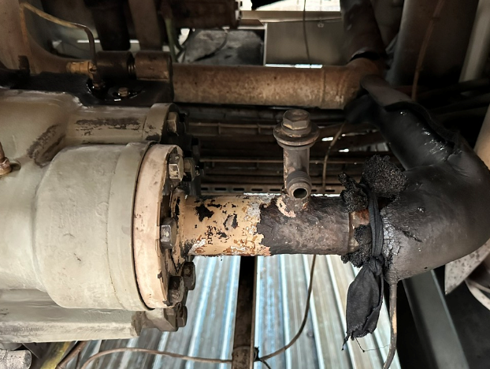

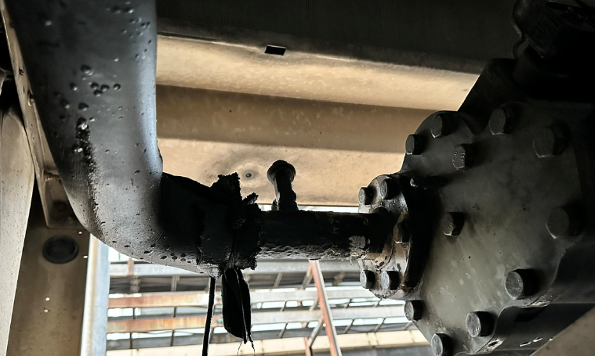
Hình ảnh máy nén C3, Chiller 1A bị bục đường dầu bôi trơn.
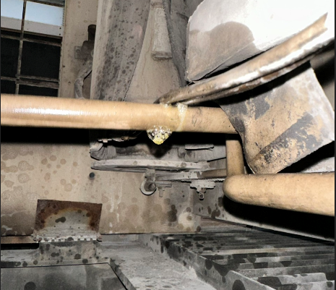
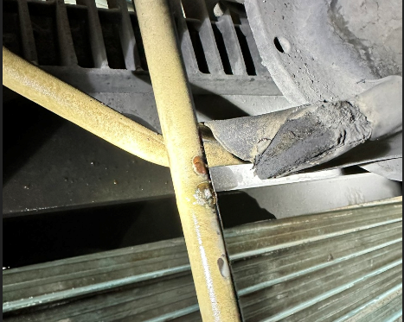
Hình ảnh sự cố máy nén C1, chiller 1B

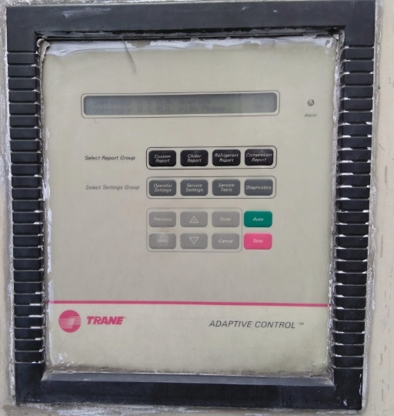 | Màn hình điều khiển chiller bị mờ và phím bấm không nhạy
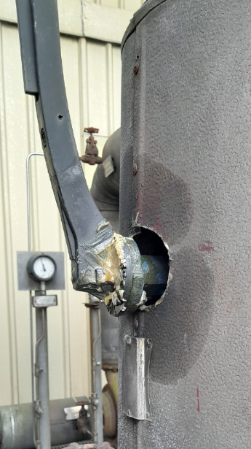 | Van chặn đường nước vào chiller han rỉ, kẹt
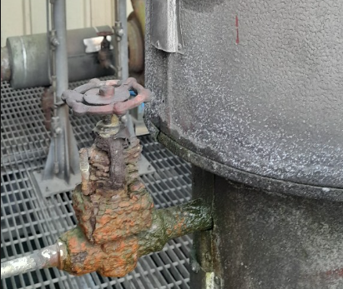 | Van cách ly đường xung nước đầu vào chiller bị han rỉ nặng
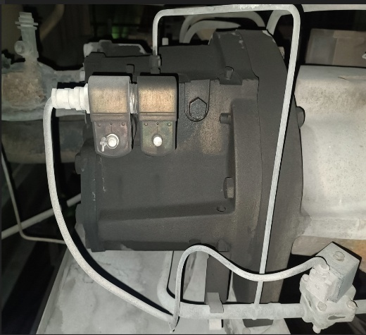 | Máy nén chiller 1B bị thấm dầu
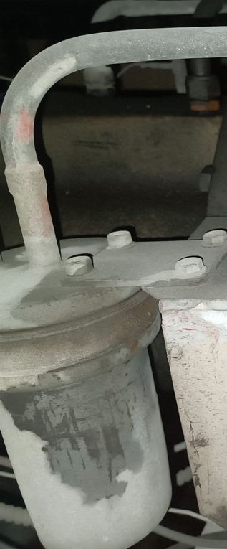 | Phin lọc chiller 1B bị thấm dầu
2.2.3. Các bơm nước lạnh P1A & P1B
- Hệ thống bơm nước lạnh OHVK - P1A & OHVK - P1B cung cấp nước lạnh cho các AHU giải nhiệt gió, hiện tại các bơm đang làm việc theo chế dự phòng lẫn nhau, mỗi bơm chạy 07 ngày (đặt bằng tay).
- Thời gian làm việc của các bơm vận hành qua nhiều năm, do vậy các chi tiết cơ khí bên trong bơm đã bị mòn, mỏi. Hiệu suất của bơm bị suy giảm. Cần phải sửa chữa bơm để đảm bảo hệ thống điều hòa trung tâm làm việc tin cậy.
- Bơm OHVK-P1B có tiếng kêu bất thường, rung, thường xuyên bị lỗi quá tải. Ngày 7/5/2024 động cơ bơm P1B phóng điện cháy đầu cốt. Cần thay thế động cơ,bơm để thiết bị chạy ổn định, tin cậy.
- Hiện tại các động cơ bơm làm việc bình thường.
- Vành chèn các bơm có hiện tượng rỉ nước.
- Các van cách ly, van xả đọng, thân bơm bị han rỉ nhiều;
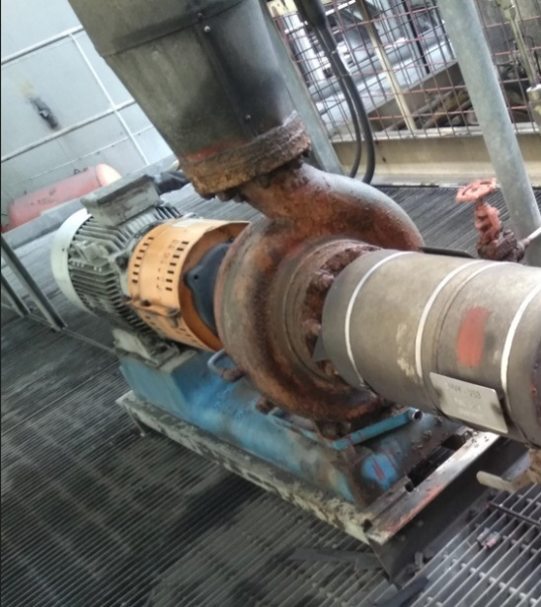
Bơm nước lạnh tuần hoàn chiller
2.2.4. Hệ thống quạt điều không AHU 1A – AHU 1B
- Động cơ làm việc bình thường, đã đến thời kỳ phải thay thế vòng bi;
- Quạt lồng làm việc bình thường, đã đến thời kỳ phải thay thế vòng bi;
- Giàn lạnh AHU 1B bị tắc nhiều do bị oxy hoá các cánh tản nhiệt;
- Giàn lạnh các AHU 1B bị rỉ, các cánh tản nhiệt bị nghiêng đổ, nhiều vị trí bị bong tróc rơi rụng do oxy hóa;
- Khung đỡ giàn lạnh các AHU 1B bị han mọt, sập xệ. Cần thay thế giàn lạnh để đảm bảo thiết bị vận hành an toàn ổn định tin cậy.
- Các cơ cấu liên động đóng, mở tấm chắn cửa gió đầu hồi, đầu đẩy, gió tươi các AHU bị kẹt;
- Các cánh cửa của các AHU bị móp méo han rỉ, gioăng cửa bị rách;
- Các chốt cửa, bản lề của các cửa đã bị gẫy hỏng;
- Các phin lọc khí đã thủng, rách cần phải thay thế;
- Các cổ bạt bị thủng, rách một số chỗ, cần được thay thế;
- Các đồng hồ nhiệt độ nước sai số nhiều;
- Các tay van đường nước vào AHU bị han rỉ, cần được thay thế;
- Động cơ tấm chắn đầu hút bị hỏng;
- Các dây đai đã bị rão;
- Phễu thu, đường ống dẫn nước xả đã bị han gỉ.

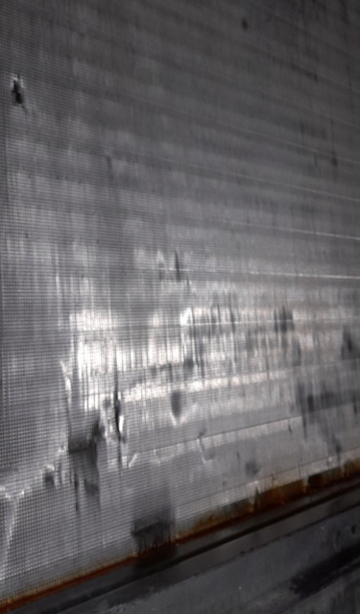
Giàn lạnh của AHU 1B
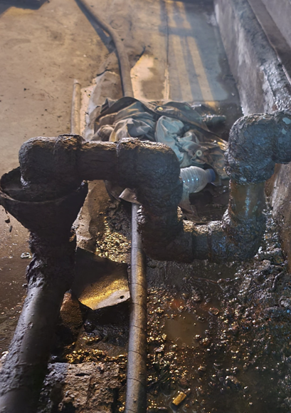
Hệ thống xả đọng AHU1B
2.2.5. Hệ thống quạt điều không AHU2A – AHU2B
- Động cơ làm việc bình thường, đã đến thời kỳ phải thay thế vòng bi;
- Quạt lồng làm việc bình thường, đã đến thời kỳ phải thay thế vòng bi;
- Các van chặn đường nước vào/ra giàn lạnh của AHU bị kẹt cứng, không thể thao tác.
- Giàn lạnh các AHU 2A bị oxy hóa các cánh tản nhiệt có nhiều cáu cặn bám;
- Giàn lạnh các AHU 2B bị rỉ, các cánh tản nhiệt bị nghiêng đổ, nhiều vị trí bị bong tróc rơi rụng do oxy hóa;
- Khung đỡ giàn lạnh các AHU 2B bị han mọt, sập xệ. Cần thay thế giàn lạnh để đảm bảo thiết bị vận hành an toàn ổn định tin cậy.
- Bộ điều chỉnh lưu lượng nước lạnh AHU 2A làm việc không ổn định;
- Bộ điều chỉnh lưu lượng nước lạnh AHU 2B hỏng;
- Các cổ bạt bị thủng, rách, cần được thay thế;
- Các bộ điều chỉnh đóng, mở tấm chắn cửa gió đầu hồi, đầu đẩy bị hỏng do thời gian sử dụng đã lâu;
- Các cơ cấu liên động đóng, mở tấm chắn cửa gió đầu hồi, đầu đẩy, gió tươi bị kẹt;
- Các cánh cửa của các AHU bị móp méo han rỉ, gioăng cửa bị rách;
- Các chốt cửa, bản lề của các cửa đã bị gẫy hỏng;
- Các dây đai đã bị rão;
- Phễu thu, đường ống dẫn nước xả đã bị han gỉ.

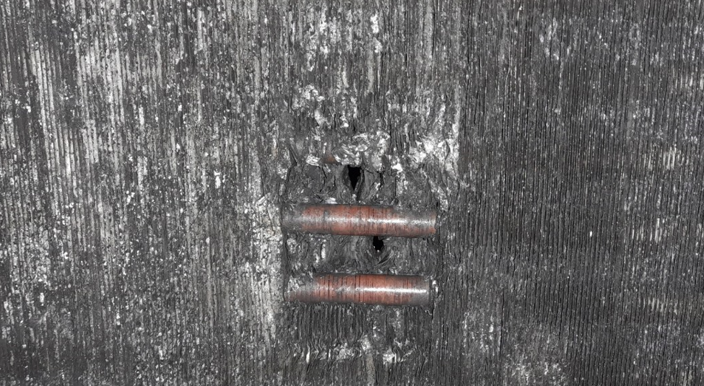
Giàn lạnh AHU 2B

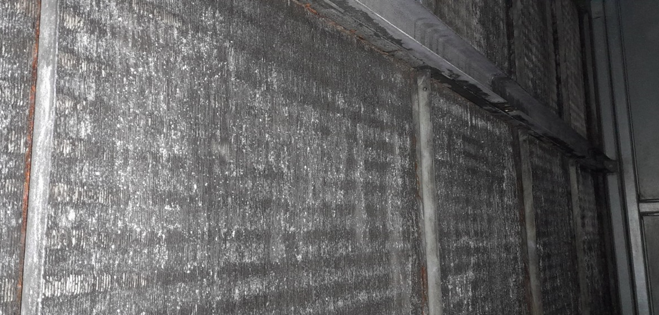
Giàn lạnh AHU 2B
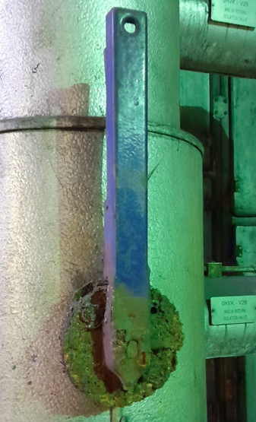
Van chặn nước vào AHU 2B
2.2.6. Hệ thống quạt điều không AHU 3
- Động cơ làm việc bình thường, đã đến thời kỳ phải thay thế vòng bi;
- Quạt lồng làm việc bình thường, đã đến thời kỳ phải thay thế vòng bi;
- Quạt lồng làm việc bình thường;
- Giàn lạnh các AHU 3 bị oxy hóa các cánh tản nhiệt, nhiều cáu bám;
- Các cổ bạt bị thủng, rách một số chỗ, cần được thay thế;
- Các bộ điều chỉnh đóng, mở tấm chắn cửa gió đầu hồi, đầu đẩy bị hỏng do thời gian sử dụng đã lâu;
- Các cơ cấu liên động đóng, mở tấm chắn cửa gió đầu hồi, đầu đẩy, gió tươi bị kẹt;
- Các dây đai đã bị rão;
2.2.7. Hệ thống đường ống dẫn nước lạnh, nước hồi, bình bù, bình tách khí, bình trộn, đường ống nước cấp.
- Các tuyến đường ống, bình bể làm việc bình thường chưa phát hiện rò rỉ;
- Các van cách ly, van xả đọng đã bị han rỉ cần thay thế;
- Phần bảo ôn đường nước tại vị trí các van bị bong tróc nhiều.
2.2.8. Hệ thống các đường ống dẫn gió khu vực trung tâm
- Các tuyến ống gió làm việc bình thường;
- Các tấm chắn cửa gió vào các phòng không trơn trượt;
- Lớp bọc bảo ôn bên ngoài tuyến ống gió đã ẩm do hấp hơi nước đọng không còn khả năng cách nhiệt.
- Có các điểm rách lớp bọc bảo ôn bên ngoài tại các vị trí mặt bích đấu nối ống gió.
2.2.9. Hệ thống Điện - Điều khiển hệ thống điều hòa trung tâm.
- Chế độ điều khiển cho các bơm CHP 1A/1B làm việc bình thường;
- Chế độ điều khiển cho các AHU làm việc bình thường;
- Bảng điều khiển tại chỗ có nhiều phím không còn nhạy, khó khăn trong thao tác vận hành;
- Chốt, bản lề đóng mở cửa tủ thiết bị điện, điều khiển bị hỏng.

III. Yêu cầu về tiến độ thực hiện
STT | Hạng mục công trình | Ngày bắt đầu | Ngày hoàn thành
1 | Đại tu điều hòa không khí phòng điều khiển trung tâm | Kể từ ngày hợp đồng có hiệu lực | Thời gian thực hiện gói thầu là 100 ngày. Trong đó, bao gồm cả thời gian cấp hàng và thi công đến hết ngày nghiệm thu lạnh tổng thể toàn bộ công trình.

Mục II. Yêu cầu về kỹ thuật/chỉ dẫn kỹ thuật
A. Yêu cầu về cung cấp hàng hóa

1. Yêu cầu về kỹ thuật đối với vật tư, thiết bị (hàng hóa).
1.1. Xuất xứ, hãng sản xuất hàng hóa.
+ Hàng hóa dự thầu phải mới 100% chưa qua sử dụng, có xuất xứ rõ ràng. Nhà thầu phải nêu cụ thể tên hãng sản xuất và tên nước hoặc vùng lãnh thổ của hàng hóa.

1.2. Đặc tính, thông số kỹ thuật, ký mã hiệu hàng hóa.
- Hàng hóa dự thầu phải có nhãn hiệu, ký mã hiệu rõ ràng. Đặc tính, thông số kỹ thuật đáp ứng yêu cầu của E-Hồ sơ mời thầu hoặc tương đương hoặc tốt hơn.
- Đối với hàng hóa có số thứ tự: Mục 16 trong bảng “2.1. Bảng thông số kỹ thuật và các tiêu chuẩn hàng hóa là thiết bị” thuộc chương V của E-HSMT, nếu nhà thầu chào thầu là tương đương hoặc tốt hơn thì:
(i) Nhà thầu cần chứng minh một trong hai yêu cầu sau:
Nhà thầu cần phải cấp các hợp đồng cung cấp hàng hóa thay thế tương đương và xác nhận của đơn vị sử dụng để chứng minh: Hàng hóa tương đương đã được kiểm chứng đảm bảo đủ độ tin cậy bởi Tổng công ty Phát điện 2/Đơn vị trực thuộc/Công ty con/Công ty liên kết hoặc doanh nghiệp khác trong nước/ngoài nước hoạt động trong cùng lĩnh vực, bao gồm:
+ Danh mục hàng hóa phù hợp với gói thầu đang xét;
+ Thời gian sử dụng ≥ 12 tháng;
+ Chất lượng hàng hóa đáp ứng các tiêu chí vận hành ổn định.
Hoặc nhà thầu chứng minh được các hàng hóa tương đương đó đã được sản xuất/chế tạo tại cơ sở sản xuất của đơn vị cung cấp cho nhà sản xuất gốc đảm bảo đáp ứng các yêu cầu về kỹ thuật và chất lượng.
(ii) Cung cấp tài liệu kỹ thuật của nhà sản xuất kèm theo E-HSDT để chứng minh tính phù hợp với hàng hóa theo yêu cầu của E-HSMT. Các tài liệu kỹ thuật này phải sử dụng tiếng Anh hoặc tiếng Việt. Nhà thầu phải lập bảng so sánh chứng minh hàng hóa là tương đương hoặc tốt hơn theo các tiêu chí sau:
+ Chức năng của hàng hóa;
+ Môi trường, điều kiện làm việc của hàng hóa;
+ Thông số kỹ thuật đặc trưng của hàng hóa;
+ Tiêu chuẩn chế tạo, quy trình sản xuất, quy trình thử nghiệm, nghiệm thu, theo dõi, đánh giá, thu thập số liệu vận hành;
+ Tính kiểm chứng: những sản phẩm tương tự đã được sản xuất của nhà sản xuất tương đương, đánh giá chất lượng và tuổi thọ hàng hóa tương đương; Cam kết hỗ trợ kỹ thuật, cam kết bảo hành, cam kết đảm bảo tài chính đối với hàng hóa sản xuất tương đương;
+ Có bản vẽ của nhà sản xuất gốc hoặc bản vẽ đo đạc thực tế có xác nhận của nhà máy điện và có tài liệu chứng minh hàng tương đương có tính năng, tuổi thọ, kích thước lắp đặt như của nhà sản xuất gốc;
+ Ít nhất 01 hợp đồng cung cấp vật tư/thiết bị tương tự;
+ Có xác nhận của ít nhất 1 người sử dụng cuối cùng hàng hóa đảm bảo về chất lượng hàng trong khoảng thời gian tương đương với tuổi thọ bình quân của vật tư/thiết bị của nhà sản xuất gốc.
- Đối với các mục hàng hóa khác chào thầu là tương đương hoặc tốt hơn thì phải có: Tài liệu kỹ thuật của nhà sản xuất kèm theo E-HSDT để chứng minh tính phù hợp với hàng hóa theo yêu cầu của E-HSMT. Các tài liệu kỹ thuật này phải sử dụng tiếng Anh hoặc tiếng Việt. Nhà thầu phải lập bảng so sánh (thông số, đặc tính, tiêu chuẩn,…) với hàng hóa gói thầu để chứng minh là tương đương hoặc tốt hơn.
- Nhà thầu phải cung cấp toàn bộ vật tư, thiết bị đã lập trong E-HSMT đảm bảo tính đồng bộ, tương thích về công nghệ và kích thước với các thiết bị tương ứng đang sử dụng tại Công ty Cổ phần Nhiệt điện Phả Lại.

1.3. Tài liệu kỹ thuật.
Hàng hoá chào thầu phải có tài liệu kỹ thuật của nhà sản xuất kèm theo trong E-HSDT (áp dụng với các mục hàng hóa được yêu cầu tại “2. Bảng thông số kỹ thuật và các tiêu chuẩn hàng hóa” thuộc Chương V của E-HSMT) để chứng minh hàng hóa là đáp ứng yêu cầu kỹ thuật theo yêu cầu của E-HSMT. Tài liệu kỹ thuật của nhà sản xuất phải đảm bảo tính pháp lý, sử dụng tiếng Việt hoặc tiếng Anh; Các tài liệu sử dụng ngôn ngữ khác phải có bản dịch sang tiếng Việt (có công chứng) kèm theo.
Nhà thầu phải chỉ dẫn cụ thể trong tài liệu cho từng mục hàng hóa, đánh dấu ký mã hiệu, nhãn hiệu của hàng hóa trong tài liệu kỹ thuật.
1.4. Tiến độ cấp hàng.
Thời gian thực hiện gói thầu là 100 ngày kể từ ngày hợp đồng có hiệu lực. Trong đó, bao gồm cung cấp hàng hóa và dịch vụ kể từ ngày tách bàn giao mặt bằng sửa chữa đến hết ngày nghiệm thu lạnh.
1.5. Số lượng.
Hàng hóa dự thầu phải có đủ số lượng theo yêu cầu của E-HSMT.
1.6. Bảo hành.
- Nhà thầu cam kết có trách nhiệm bảo hành đối với phần vật tư, thiết bị do mình cung cấp tối thiểu 12 tháng kể từ ngày nghiệm thu bàn giao đưa vào vận hành thương mại chính thức (hoặc ngày bàn giao vật tư, phụ tùng, thiết bị thay thế tới kho của Chủ đầu tư trong trường hợp không đưa vào sử dụng ngay).
- Nếu trong thời gian bảo hành, thiết bị hư hỏng phải ngừng để sửa chữa (theo trách nhiệm bảo hành) thì thời gian bảo hành được kéo dài thêm một khoảng thời gian tương ứng thời gian ngừng để khắc phục hư hỏng.
- Trong trường hợp nhà thầu không thực hiện trách nhiệm bảo hành (trong thời hạn tối đa 07 ngày kể từ khi Chủ đầu tư yêu cầu bảo hành), Chủ đầu tư buộc phải sửa chữa, xử lý thì nhà thầu phải chịu trách nhiệm chi trả chi phí sửa chữa đó, kể cả chi phí đó vượt giá trị bảo lãnh bảo hành.
1.7. Các cam kết và yêu cầu riêng.
+ Đối với hàng hóa sản xuất trong nước: Nhà thầu phải cam kết cung cấp chứng chỉ chất lượng hàng hóa (CQ) hoặc tương đương (hợp pháp) của Nhà sản xuất (Bản gốc hoặc bản sao có công chứng hoặc bản điện tử có đường dẫn tra cứu hợp pháp) cho các mục vật tư, thiết bị theo yêu cầu tại “2. Bảng thông số kỹ thuật và các tiêu chuẩn hàng hóa” thuộc Chương V của E-HSMT.
+ Đối với hàng hoá Nhập khẩu: Nhà thầu phải cam kết cấp đầy đủ các chứng chỉ nguồn gốc xuất xứ hàng hoá (CO) bản gốc hoặc bản sao có công chứng hoặc bản điện tử có đường dẫn tra cứu hợp pháp, giấy chứng nhận về chất lượng hàng hóa (CQ) hoặc tương đương (hợp pháp) của Nhà sản xuất (Bản gốc hoặc bản sao có công chứng hoặc bản điện tử có đường dẫn tra cứu hợp pháp) và tờ khai hải quan (bản gốc) hoặc tờ khai hải quan (bản sao) được đóng dấu và xác nhận sao y bản chính của đơn vị nhập khẩu hoặc tờ khai hải quan là bản điện tử có đường dẫn tra cứu hợp pháp cho các mục vật tư, thiết bị theo yêu cầu tại “2. Bảng thông số kỹ thuật và các tiêu chuẩn hàng hóa” thuộc Chương V của E-HSMT.
+ Nhà thầu phải cam kết trong E-HSDT về việc không vi phạm quyền sở hữu trí tuệ đối với hàng hóa nhà thầu cung cấp. Cam kết miễn trừ trách nhiệm và bồi thường toàn bộ thiệt hại, chi phí phát sinh (nếu có) cho chủ đầu tư trong trường hợp có khiếu nại của bên thứ ba về quyền sở hữu trí tuệ đối với hàng hóa do nhà thầu cung cấp.
+ Nhà thầu phải có thư cam kết của hãng về cung cấp thiết bị, linh kiện, hỗ trợ kỹ thuật và hướng dẫn vận hành.
+ Yêu cầu về nghiệm thu hàng hóa. Nhà thầu phải cam kết thực hiện những quy định sau đây khi nghiệm thu hàng hóa:
Nhà thầu phải có đầy đủ các phương tiện, quy trình, biện pháp an toàn cho người, hàng hóa và tự chịu trách nhiệm liên quan trong quá trình bốc xếp, vận chuyển, bảo quản và giao nhận hàng hoá. Trong trường hợp do lỗi của nhà thầu làm thiệt hại đến sản xuất của Chủ đầu tư thì nhà thầu phải có trách nhiệm bồi hoàn thiệt hại hoặc chịu trách nhiệm trước các cơ quan chức năng, tuỳ theo mức độ thiệt hại gây nên (nếu có);
Địa điểm giao nhận hàng hóa là Công ty Cổ phần Nhiệt điện Phả Lại;
Nhà thầu phải xuất trình các văn bản, tài liệu sau đây: Chứng chỉ và tài liệu kỹ thuật theo yêu cầu của Hợp đồng, E-HSMT và các cam kết của nhà thầu trong E-HSDT.
Chủ đầu tư kiểm tra các thông số kỹ thuật, ký mã hiệu hàng hóa do Nhà thầu cung cấp, hàng hóa phải đúng với yêu cầu kỹ thuật của Hợp đồng, hồ sơ đấu thầu (E-HSMT và E-HSDT).
Trường hợp cần thuê một trong các cơ quan có đủ năng lực (sau khi được hai bên thống nhất) tiến hành thử nghiệm hàng hóa (nghiệm thu, giám định, kiểm tra) theo tiêu chuẩn quy định của hợp đồng thì chi phí cho việc này do Chủ đầu tư chi trả nếu kết quả đạt yêu cầu được Chủ đầu tư chấp nhận. Nếu kết quả không đạt yêu cầu thì nhà thầu phải chi trả mọi chi phí gồm cả các chi phí phát sinh (nếu có) và từ chối nhận hàng hóa này. Trường hợp sau thử nghiệm hàng hóa được Chủ đầu tư chấp nhận sẽ được nghiệm thu kỹ thuật theo quy định tại ngày nhà thầu gửi hàng hóa đến Chủ đầu tư.

2. Bảng thông số kỹ thuật và các tiêu chuẩn hàng hóa
2.1. Bảng thông số kỹ thuật và các tiêu chuẩn hàng hóa là thiết bị
STT | Tên hàng hóa | Thông số kỹ thuật và các tiêu chuẩn | Yêu cầu
1 | Bạc lót trục 73705X | Bạc lót trục cho bơm loại 73705X
2 | Bảng điều khiển tại chỗ chiller Trane adaptive control | Bảng điều khiển tại chỗ Chiller: X13650/81-01, Rev C E05C1065 | TLKT, CO, CQ, TKHQ
3 | Van điều chỉnh nước lạnh điều không lớn hơn 3 inch lạnh PN: ML7421B1023. | Van điều chỉnh nước lạnh điều không DN80, 16Mpa; 24vdc; (P/N: ML7421B1023) | TLKT, CO, CQ, TKHQ
4 | Van điều chỉnh nước lạnh điều không DN80, PN: ML7421B1023. | Van điều chỉnh nước lạnh điều không DN80, 16Mpa; 24vdc; (P/N: ML7421B1023) | TLKT, CO, CQ, TKHQ
5 | Bộ mô tơ đóng mở ML7294 E Honeywell (Damper-HT ĐHTT) | Bộ mô tơ đóng mở ML7294 E Honeywell hoặc tương đương | TLKT, CO, CQ, TKHQ
6 | Bơm GOULDS PUMP 3196 Size: 4X6-13; Lube: FLOOD OIL, 26,3kg/cm2; Công suất động cơ: 22kW; 3p-380VAC. Bao gồm thân bơm và động cơ điện (1LA5186-4AA80-Z; 180L IM B3; IP 55, 400/690V; 41/24A, 22/25.3kW; 1460v/p.) | Bơm GOULDS PUMP 3196 hoặc tương đương.  Size: 4X6-13;  Lube: FLOOD OIL, 26,3kg/cm2;  Công suất động cơ: 22kW; 3p-380VAC.  Bao gồm thân bơm và động cơ điện (1LA5186-4AA80-Z; 180L IM B3; IP 55, 400/690V; 41/24A, 22/25.3kW; 1460v/p.) | TLKT, CO, CQ, TKHQ
7 | Dây cu roa A52 | Dây cu roa A52
8 | Dây cu roa BX128 (AHU) -SW-M051-3-3 | Dây cu roa BX128
9 | Dây cu roa BX136 (AHU) -SW-M051-3-1 | Dây cu roa BX136
10 | Đồng hồ đầu đẩy bơm nước làm mát 0÷11kg/cm2 | Đồng hồ đầu đẩy bơm nước làm mát 0÷11kg/cm2
11 | Đồng hồ đo áp suất nước chiller ( Dải đo (0-16) Mpa ) | Dải đo (0-16) Mpa;  Độ chính xác ±1.0 % toàn dải;  Đường kính mặt 100mm;  Kiểu đứng; chân ren ½ inch - NPT;  Vỏ SS316; Mặt kính;  Tiêu chuẩn EN60529/ IEC529/ IP67 | TLKT, CO, CQ, TKHQ
12 | Đồng hồ đo nhiệt độ nước chiller (Dải đo (0-50) độ C) | Dải đo (0-50) độ C;  Độ chính xác ±2.0 % toàn dải;  Đường kính mặt 100mm;  Kiểu đứng; chân ren ½ inch - NPT;  Vỏ SS316; Mặt kính;  Tiêu chuẩn EN60529/ IEC529/ IP65 | TLKT, CO, CQ, TKHQ
13 | Giàn trao đổi nhiệt nước và gió; Kích thước (1140 x 820) mm; Ống gom nước vào/ ra là ống đồng DN65x2,5mm; Ống đồng chia (15,88 x 1mm) x 22; Phin dải nhiệt: Nhôm; Bước phin 2,27mm. | Giàn trao đổi nhiệt nước và gió;  Kích thước (1140 x 820) mm;  Ống gom nước vào/ ra là ống đồng DN65x2,5mm;  Ống đồng chia (15,88 x 1mm) x 22;  Phin dải nhiệt: Nhôm; Bước phin 2,27mm.  Giàn được phủ lớp sơn chống ăn mòn và cáu bẩn. | TLKT, CO, CQ, TKHQ
14 | Giàn trao đổi nhiệt nước và gió; Kích thước (860 x 710); Ống đồng gom nước vào/ ra DN80x2,5mm; Ống đồng chia (15,88 x 1mm) x 22; Phin dải nhiệt: Nhôm; Bước phin 2,27mm. | Giàn trao đổi nhiệt nước và gió;  Kích thước (860 x 710);  Ống đồng gom nước vào/ ra DN80x2,5mm; Ống đồng chia (15,88 x 1mm) x 22;  Phin dải nhiệt: Nhôm; Bước phin 2,27mm.  Giàn được phủ lớp sơn chống ăn mòn và cáu bẩn. | TLKT, CO, CQ, TKHQ
15 | Gioăng chèn cơ khí của bơm GOULDS PUMP 3196 (A04754A03) | Gioăng chèn cơ khí của bơm GOULDS PUMP 3196 (A04754A03)
16 | Hệ thống Chiller giải nhiệt gió (Tổng công suất lạnh: 370 Tons lạnh. Máy nén: kiểu trục vít, số lượng 04 cái loại Helirotor Compressor) | 1. Công suất lạnh: ≥ 1310 kW (Nhiệt độ môi trường: 35 độ C)  2. Môi chất lạnh: R134A  3. Bình bay hơi: Bình bay hơi kiểu CHIL; Vỏ thép, ống đồng; Nhiệt độ nước vào/ra: 12/7 độ C; Lưu lượng thiết kế: 62.4 L/s; Tổn thất áp suất nước: ≤ 54 kPa; Lưu lượng nước Min: 27.4 L/s  4. Dàn ngưng tụ: Dàn ngưng tự: Ống đồng/ Cánh nhôm phủ black coated chống ăn mòn; Số lượng quạt giải nhiệt: 18  5. Máy nén: Số máy nén: ≥ 04; Máy nén trục vít đôi bán kín (Helical Rotary Compressor); Điều chỉnh công suất: 7.5-100%; Khởi động: Sao-Tam giác  6. Điều khiển: Màn hình điều khiển LCD Touchscreen display 7''; IP56 rated; Nhiêt độ làm việc của màn hình: -40°C -> 70°C; Tính năng Adaptive control: hạn chế máy hoạt động ngắt ngoãng hoặc tắt không cần thiết; Bộ điều khiển cả khả năng kết với phần mềm Tracer TU  7. Tủ điện: Công suất điện: ≤ 421.2 kW; RLA: Máy nén 1A: 170A, Máy nén 2A: 170A, Máy nén 1B: 203A, Máy nén 2B: 203A; Tiêu chuẩn tủ điện: IP54 encloser; Điện áp: 380V/3P/50Hz  8. Kích thước: Chiều dài: 11.310 mm; Chiều rộng: 2.245 mm; Chiều cao: 2.480 mm  9. Phụ kiện đi kèm: Cao su chống rung đồng bộ thiết bị; Công tắc dòng chảy; các phụ kiện khác liên quan.  10. Chiller là 1 bộ hoàn chỉnh, không sử dụng chiller dạng kết nối module.  11. Các tiêu chuẩn đáp ứng: AHRI 550/590, ASME.  12. Phải đồng bộ với hệ thống chiller của bên mời thầu đang sử dụng và phù hợp với hệ thống đường nước lạnh hiện tại của nhà máy đang sử dụng. | TLKT, CO, CQ, TKHQ
17 | Ổ bi 23TS85 Hệ thống điều hòa SW-M051-2-1 | Ổ bi 23TS85
18 | Ổ bi 6202 ZZ | Ổ bi 6202 ZZ
19 | Ổ bi 6205.2Z | Ổ bi 6205.2Z
20 | Ổ bi 6309-2Z/C3 | Ổ bi 6309-2Z/C3
21 | Ổ bi 6315-2Z/C3 | Ổ bi 6315-2Z/C3
22 | Ổ bi 6317-2Z/C3 | Ổ bi 6317-2Z/C3
23 | Ổ bi SYR2-7/16-18 HT điều hòa PN: 467213B/20-SW-M051-2-2 | Ổ bi SYR 2-7/16-18 HT
24 | Phin lọc cho máy nén khí ERTAA-432 (X09130157001) | X09130157001 | TLKT, CO, CQ, TKHQ
25 | Phin lọc gas (cho Chiller Trane ERTAA432): 48-DC (COR00234) | 48-DC (COR00234) | TLKT, CO, CQ, TKHQ
26 | Phin lọc khí dạng sóng (406 x 619 x 44)mm ; 27 bước sóng. Vật liệu lọc: Sợi tổng hợp; Vật liệu khung: nhôm; Phin lọc có lưới chống rách túi inox 304; Tiêu chuẩn EN779:G3 | Phin lọc khí dạng sóng (406 x 619 x 44)mm ; 27 bước sóng. Vật liệu lọc: Sợi tổng hợp; Vật liệu khung: nhôm; Phin lọc có lưới chống rách túi inox 304; Tiêu chuẩn EN779:G3 | TLKT, CO, CQ, TKHQ
27 | Phin lọc khí dạng sóng (492 x 619 x 44)mm ; 27 bước sóng. Vật liệu lọc: Sợi tổng hợp; Vật liệu khung: nhôm; Phin lọc có lưới chống rách inox 304; Tiêu chuẩn EN779:G3. | Phin lọc khí dạng sóng (492 x 619 x 44)mm ; 27 bước sóng. Vật liệu lọc: Sợi tổng hợp; Vật liệu khung: nhôm; Phin lọc có lưới chống rách inox 304; Tiêu chuẩn EN779:G3. | TLKT, CO, CQ, TKHQ
28 | Sensor nhiệt độ đầu ra bình gia nhiệt nước lạnh chiller ERTAA432(SEN00951) | SEN00951 | TLKT, CO, CQ, TKHQ
29 | Sensor nhiệt độ môi trường chiller ERTAA432 | Sensor nhiệt độ môi trường cho chiller ERTAA432 | TLKT, CO, CQ, TKHQ
30 | Van cánh bướm DN150, PN16, 16bar | Van cánh bướm DN150, PN16, 16bar | TLKT, CO, CQ, TKHQ
31 | Van chặn tay DN25; 16bar | Van chặn tay DN25; 16bar
32 | Van chặn tay ø 28, 10bar | Van chặn tay ø 28, 10bar
33 | Van điều chỉnh công suất máy nén NM22-0201 | Van điều chỉnh công suất máy nén NM22-0201 | TLKT, CO, CQ, TKHQ
34 | Van Φ120, 10bar | Van chặn Φ120, 10bar | TLKT, CO, CQ, TKHQ
35 | Vòng bi 6210 Z/C3 | Vòng bi 6210 Z/C3

2.2. Bảng thông số kỹ thuật và các tiêu chuẩn hàng hóa là vật tư, vật liệu phụ.
STT | Tên hàng hóa | Thông số kỹ thuật và các tiêu chuẩn | Yêu cầu
1 | Băng bảo ôn | Băng bảo ôn
2 | Băng dính bạc 48mm; dài 25m | Băng dính bạc 48mm; dài 25m
3 | Băng dính cách điện hạ áp NaNo màu đen | Băng dính cách điện hạ áp NaNo màu đen
4 | Bảo ôn cao su lưu hóa Superlon dạng tấm dầy 25mm; Cấp cách nhiệt class 1(BS476-part7); | Bảo ôn cao su lưu hóa Superlon dạng tấm dầy 25mm; Cấp cách nhiệt class 1(BS476-part7);
5 | Bình gas máy lạnh R22 (13,6kg) | Bình gas máy lạnh R22 (13,6kg) | CO, CQ, TKHQ
6 | Cánh và gioăng cửa các quạt điều không | Cánh và gioăng cửa các quạt điều không
7 | Chổi sơn trung (50 - 100mm) | Chổi sơn trung (50 - 100mm)
8 | Chốt khóa cửa tủ điện-điều khiển Trane ERTAA432 | Chốt khóa cửa tủ điện-điều khiển Trane ERTAA432
9 | Cồn công nghiệp | Cồn công nghiệp
10 | Cửa thép 2 lớp cách nhiệt 1180x650 (gồm chốt, bản lề, gioăng cao su) | Cửa thép 2 lớp cách nhiệt 1180x650 (gồm chốt, bản lề, gioăng cao su)
11 | Cửa thép 2 lớp cách nhiệt 1400x510 (gồm chốt, bản lề, gioăng cao su) | Cửa thép 2 lớp cách nhiệt 1400x510 (gồm chốt, bản lề, gioăng cao su)
12 | Cửa thép 2 lớp cách nhiệt 1580x650 (gồm chốt, bản lề, gioăng cao su) | Cửa thép 2 lớp cách nhiệt 1580x650 (gồm chốt, bản lề, gioăng cao su)
13 | Cửa thép 2 lớp cách nhiệt: 1235x625 (gồm chốt, bản lề, gioăng cao su) | Cửa thép 2 lớp cách nhiệt: 1235x625 (gồm chốt, bản lề, gioăng cao su)
14 | Cửa thép 2 lớp cách nhiệt: 1860x1160 (gồm chốt, bản lề, gioăng cao su) | Cửa thép 2 lớp cách nhiệt: 1860x1160 (gồm chốt, bản lề, gioăng cao su)
15 | Đai thép 0,7x20 | Đai thép 0,7x20
16 | Dầu 025E: OIL0025E (10l/thùng) | Dầu 025E: OIL0025E (10l/thùng) | CO, CQ, TKHQ
17 | Giẻ lau máy | Giẻ lau máy
18 | Keo dán X66 Dog | Keo dán X66 Dog
19 | Keo đỏ (silicon đỏ) | Keo đỏ (silicon đỏ)
20 | Ống đồng phi 34 | Ống đồng phi 34
21 | Ống đồng phi 42 | Ống đồng phi 42
22 | Ống đồng phi 75 | Ống đồng phi 75
23 | Ống nhựa Class C3 phi 60mm | Ống nhựa Class C3 phi 60mm
24 | Phớt chèn dầu PN: D08717A03-6241 | Phớt chèn dầu PN: D08717A03-6241
25 | Phớt chèn dầu PN: D08717A04-6241 | Phớt chèn dầu PN: D08717A04-6241
26 | Que hàn vẩy bạc (kg) TBCN | Que hàn vẩy bạc (kg) TBCN
27 | Sơn chống rỉ AKD | Sơn chống rỉ AKD
28 | Sơn phản quang xanh lục xám | Sơn phản quang xanh lục xám
29 | Tôn nhôm 0,8mm | Tôn nhôm 0,8mm
30 | Vải bạt silicon | Vải bạt silicon
31 | Vải nhám mịn khổ 600 | Vải nhám mịn khổ 600
32 | Vải phin trắng | Vải phin trắng
33 | Van xả lắp ren: DN15, vật liệu SS304, 16 bar | Van xả lắp ren: DN15, vật liệu SS304, 16 bar
34 | Xăng A92 | Xăng A92
35 | Xốp bảo ôn 1 mặt bạc D32mm có keo dán, vải bạt tráng nhựa dầy 1mm | Xốp bảo ôn 1 mặt bạc D32mm có keo dán, vải bạt tráng nhựa dầy 1mm
36 | Xốp bảo ôn PE dầy 25mm; 1 mặt bạc; 1 mặt keo dán. | Xốp bảo ôn PE dầy 25mm; 1 mặt bạc; 1 mặt keo dán.

Ghi chú:

- CO là chứng chỉ nguồn gốc xuất xứ hàng hoá;

- CQ là chứng chỉ chất lượng hàng hoá;

- TKHQ là tờ khai hải quan;

- TLKT là Tài liệu kỹ thuật của hàng hóa chào thầu (Yêu cầu cấp trong E-HSDT để chứng minh tính phù hợp với hàng hóa theo yêu cầu của E-HSMT).

B. Yêu cầu về dịch vụ sửa chữa
1. Giải pháp kỹ thuật
- Có giải pháp kỹ thuật hợp lý, khả thi và phù hợp với biểu huy động máy móc thiết bị, nhân lực và tiến độ theo yêu cầu của E-HSMT cho đại tu sửa chữa bảo dưỡng tất cả các thiết bị Cơ, Nhiệt, Điện gói thầu.
- Có bản vẽ chi tiết bố trí mặt bằng thi công, kho, bãi tập kết vật tư, thiết bị hợp lý và tập kết chất thải theo quy định về bảo vệ môi trường.
2. Biện pháp tổ chức thi công
- Lập biện pháp thi công chi tiết và các phương pháp kiểm tra, thí nghiệm theo tiêu chuẩn của nhà chế tạo hoặc Quốc gia hoặc Quốc tế;
- Mô tả biện pháp tổ chức thi công trong quá trình đại tu, sửa chữa bảo dưỡng, thay thế các thiết bị với các công việc trong Bảng khối lượng công việc cho các danh mục dịch vụ gói thầu kèm theo E-HSMT;
- Phải có biện pháp chi tiết về công tác vận chuyển chiller mới đến vị trí lắp đặt. Yêu cầu nhà thầu có sơ đồ vị trí cụ thể tại hiện trường, mô tả chi tiết biện pháp thi công.
- Biện pháp tổ chức nghiệm thu các giai đoạn thi công và nghiệm thu tổng thể công trình;
- Tổ chức mặt bằng công trường:
Phương án bố trí mặt bằng công trường, lán trại tạm, thiết bị thi công, kho bãi tập kết vật liệu;
Cách thức bố trí rào chắn, biển báo; tiêu chuẩn áp dụng, tiêu chuẩn phải phù hợp với qui định về an toàn hiện hành của Quốc gia;
Giải pháp cấp điện, cấp nước, thoát nước.
- Hệ thống tổ chức:
Có sơ đồ tổ chức và biểu đồ nhân lực thi công phù hợp với phạm vi công việc;
Có phương án huy động đầy đủ số lượng và chất lượng nhân lực cho thi công đảm bảo an toàn, chất lượng, tiến độ.
3. Tiến độ thi công
- Lập biểu tiến độ thi công cho từng hạng mục và toàn bộ công trình.
- Lập biểu huy động máy, thiết bị thi công và nhân lực theo yêu cầu tiến độ của công trình.
4. Biện pháp đảm bảo chất lượng
Nhà thầu phải có các tài liệu sau đây:
- Sơ đồ quản lý chất lượng;
- Biện pháp đảm bảo chất lượng vật tư thiết bị.
- Biện pháp quản lý chất lượng, số lượng vật tư, vật liệu và thiết bị;
- Giải pháp xử lý vật tư, vật liệu và thiết bị phát hiện không phù hợp với yêu cầu của gói thầu;
- Biện pháp đảm bảo chất lượng công trình;
- Nêu biện pháp quản lý chất lượng thi công cho toàn bộ công trình;
- Nêu biện pháp quản lý chất lượng thi công cho từng hạng mục công trình;
- Cam kết đảm bảo chất lượng; thi công công trình không ảnh hưởng đến sản xuất của bên mời thầu; bảo hành toàn bộ công trình;
- Cam kết trong trường hợp do lỗi của Nhà thầu làm thiệt hại đến bên mời thầu thì Nhà thầu phải chịu trách nhiệm bồi hoàn hoặc phải chịu trách nhiệm trước cơ quan chức năng tùy theo mức độ thiệt hại gây nên.
5. An toàn lao động, phòng cháy chữa cháy, vệ sinh môi trường
5.1. Nhà thầu phải có đầy đủ các trang bị an toàn, có giải pháp phòng chống cháy nổ, giải pháp đảm bảo vệ sinh môi trường theo quy định hiện hành trong quá trình thi công. Nhà thầu nêu rõ phương án đảm bảo an toàn lao động, phòng chống cháy nổ, vệ sinh môi trường và phải cam kết hoàn toàn chịu trách nhiệm về an toàn lao động, phòng chống cháy nổ, vệ sinh môi trường cho nhân sự, thiết bị và những người xung quanh;
5.2. Các biện pháp nhằm đảm bảo quy định an toàn về điện, an toàn trên khi làm việc trên cao, trong bình bể kín, biển báo chỉ dẫn an toàn khu vực thi công, khu vực nguy hiểm, dễ cháy;
5.3. Nhà thầu đảm bảo thi công công trình không ảnh hưởng đến sản xuất của bên mời thầu. Mọi vấn đề thi công nếu ảnh hưởng đến sản xuất của bên mời thầu chỉ được phép thực hiện sau khi bên mời thầu cho phép. Trong trường hợp do lỗi của nhà thầu làm thiệt hại đến sản xuất của bên mời thầu thì nhà thầu phải chịu trách nhiệm bồi hoàn hoặc phải chịu trách nhiệm trước cơ quan chức năng, tuỳ theo mức độ thiệt hại gây nên;
6. Bảo hành
6.1. Nhà thầu có trách nhiệm bảo hành công trình là 2160 giờ vận hành thực tế nhưng không quá 180 ngày kể từ ngày nghiệm thu, bàn giao đưa vào sử dụng (vận hành thương mại), tuỳ theo điều kiện nào đến trước.
6.2. Trong thời gian bảo hành có bất kỳ khiếm khuyết nào nhà thầu phải sửa chữa lại, đảm bảo yêu cầu kỹ thuật, chất lượng công trình;
6.3. Trong trường hợp nhà thầu không thực hiện trách nhiệm bảo hành, bên mời thầu buộc phải sửa chữa, xử lý thì nhà thầu phải chịu chi phí sửa chữa đó, kể cả chi phí đó vượt giá trị bảo lãnh bảo hành.
6.4. Thời gian tối đa để bắt đầu tiến hành khắc phục hư hỏng (kể từ ngày phát hành văn bản yêu cầu) là 07 ngày. Sau thời gian trên Chủ đầu tư có quyền tự thực hiện hoặc thuê Đơn vị khác thực hiện khắc phục hư hỏng. Mọi chi phí để khắc phục những hư hỏng này Nhà thầu chịu trách nhiệm chi trả;
7. Yêu cầu khác
7.1. Máy, thiết bị phục vụ thi công:
- Nhà thầu phải có bảng liệt kê và chứng minh có khả năng huy động các dụng cụ, thiết bị, phương tiện thi công chính có chất lượng tốt, phù hợp với phương án thi công.
- Nhà thầu phải đáp ứng yêu cầu về dụng cụ, thiết bị thi công công trình phù hợp với phương án kỹ thuật và biện pháp thi công đề xuất. Các dụng cụ, thiết bị thi công chủ yếu phải được liệt kê và có tài liệu chứng minh là đảm bảo chất lượng. Nhà thầu có thể đề xuất các dụng cụ, thiết bị thi công chủ yếu tương đương hoặc tốt hơn với dụng cụ, thiết bị thi công chủ yếu trong bảng số 03: Yêu cầu về thiết bị chủ yếu (Webform trên Hệ thống).
- Nhà thầu phải cam kết cung cấp các giấy tờ kiểm chuẩn, hiệu chuẩn, kiểm định của các loại máy thi công theo quy định trước khi thi công công trình.
7.2. Về nhân lực:
- Nhà thầu phải bố trí đủ nhân lực như chỉ huy trưởng, cán bộ kỹ thuật, công nhân kỹ thuật, đủ trình độ chuyên môn để thực hiện công việc đảm bảo an toàn, chất lượng và tiến độ theo phương án đề ra.
- Kỹ thuật của hãng phải là thuộc hãng chế tạo chiller của bên mời thầu, phải có bảng kinh nghiệm chuyên môn về cài đặt, hiệu chỉnh, chạy thử được hãng xác nhận.
7.3. Bổ sung, phát sinh:
- Nhà thầu phải cam kết hoàn thành công tác kiểm tra thiết bị trước khi sửa chữa và hoàn thành biên bản xác nhận khối lượng bổ sung phát sinh (nếu có) trong vòng 15 ngày kể từ ngày Chủ đầu tư bàn giao thiết bị cho nhà thầu.
7.4. Yêu cầu về năng lượng, nhiên liệu sử dụng. Nhà thầu phải cam kết:
- Nhà thầu tự chi trả chi phí về năng lượng, nhiên liệu thực hiện thi công công trình; - Trong quá trình chạy thử nghiệm thu từng phần, chạy thử tổng hợp và chạy thử thách độ tin cậy chi phí về năng lượng, nhiên liệu sử dụng do Chủ đầu tư chi trả.
7.5. Yêu cầu về nghiệm thu.
Cơ sở để nghiệm thu chất lượng các công việc của công trình là các biên bản hoàn công (kiểm tra, thí nghiệm, chế tạo, căn chỉnh, lắp ráp...), các biên bản xác nhận các thông số kỹ thuật đạt được trong sửa chữa, lắp ráp cũng như các thông số vận hành, độ tin cậy sau khi sửa chữa lớn. Tất cả các thông số kể trên phải đạt được các yêu cầu về tiêu chuẩn chất lượng, quy trình, quy định hiện hành, bảo đảm thiết bị làm việc lâu dài an toàn, tin cậy, các thông số kỹ thuật phải đạt trị số cho phép. Nhà thầu cam kết thực hiện:
+ Nghiệm thu từng phần các hạng mục đã thi công xong, được xác nhận bằng Biên bản nghiệm thu từng phần;
+ Nghiệm thu tổng hợp khi đã thi công xong toàn bộ công trình, được xác nhận bằng Biên bản nghiệm thu tổng hợp;
+ Chạy thử từng phần và chạy thử tổng hợp: Công trình sau khi sửa chữa xong sẽ chạy thử từng phần để khẳng định sự làm việc tin cậy của từng bộ phận/ thiết bị riêng rẽ, sau đó tiến hành chạy thử tổng hợp 72 giờ liên tục để xác định các thông số kỹ thuật sau sửa chữa.
+ Vận hành thử thách độ tin cậy 30 ngày. Nếu đạt kết quả tốt sẽ tiến hành nghiệm thu công trình, xác nhận bằng Văn bản nghiệm thu công trình đưa vào sử dụng.
+ Văn bản nghiệm thu công trình đưa vào sử dụng làm căn cứ xác nhận thời gian bảo hành công trình và chất lượng thực hiện công trình của Nhà thầu, làm cơ sở thanh quyết toán công trình.

8. Khối lượng công việc dịch vụ liên quan.
Bảng khối lượng làm căn cứ tính toán khối lượng công việc. Nhà thầu tham khảo để xây dựng phương án cụ thể trong Hồ sơ dự thầu.
Trường hợp nhà thầu phát hiện khối lượng chưa chính xác so với thiết kế, nhà thầu thông báo cho bên mời thầu và lập một bảng riêng cho phần khối lượng sai khác này để chủ đầu tư xem xét. Nhà thầu không được tính toán phần khối lượng sai khác này vào giá dự thầu.
Nhà thầu Cung cấp dịch vụ nhân công, máy thi công phù hợp, thiết bị, vật tư để thực hiện toàn bộ các công việc Đại tu sửa chữa bảo dưỡng, thay thế các thiết bị sau đây:
8.1. Bảng khối lượng công việc.
8.1.1. Bảng khối lượng công việc.
STT | TÊN HẠNG MỤC | ĐVT | K. LƯỢNG | GHI CHÚ
1 | Chiller 1A | Hệ thống | 1,00
1.1 | Phần đo nhiệt độ nước và môi trường Chiller OHVK-CHL1A | Máy | 1,00
1.2 | Giàn giải nhiệt nóng | Cái | 4,00
1.3 | Bình gia nhiệt nước lạnh | Bình | 1,00
1.4 | Đại tu, bảo dưỡng thay dầu các máy nén; | Hệ thống | 1,00
1.5 | Đại tu, bảo dưỡng, hiệu chỉnh van an toàn của các máy nén | Hệ thống | 4,00
1.6 | Đại tu, bảo dưỡng, hiệu chỉnh các đồng hồ đo nhiệt độ và áp suất | Hệ thống | 1,00
1.7 | Đại tu, bảo dưỡng, hiệu chỉnh các van tiết lưu trước bộ bốc hơi | Hệ thống | 1,00
1.8 | Thay thế sensor nhiệt độ đầu hồi và đầu đẩy đường gas | Hệ thống | 1,00
1.9 | Thay thế sensor nhiệt độ nước làm mát đầu vào và đầu ra | Hệ thống | 1,00
1.10 | Thay thế sensor nhiệt độ giàn nóng | Hệ thống | 1,00
1.11 | Thay thế phin lọc dầu, lọc gas, sấy dầu | Hệ thống | 1,00
1.12 | Kiểm tra áp suất, nhiệt độ thực tế đầu đẩy, đầu hút các máy nén | Hệ thống | 1,00
1.13 | Kiểm tra, vệ sinh, bảo dưỡng các giàn ngưng, các bộ trao đổi nhiệt | Hệ thống | 1,00
1.14 | Kiểm tra rò rỉ, sửa chữa các vị trí bị rò gas | Hệ thống | 1,00
1.15 | Đánh rỉ, sơn lại khung sườn, các cửa tủ thiết bị, máy nén | Hệ thống | 4,00
1.16 | Kiểm tra bảo dưỡng và hiệu chỉnh các van điện từ | Hệ thống | 8,00
1.17 | Thay đồng hồ đo nhiệt độ nước vào, ra chiller | Hệ thống | 4,00
1.18 | Thay thế van điều chỉnh công suất máy nén làm việc kém | Hệ thống | 8,00
1.19 | Bọc lại bảo ôn bình gia nhiệt nước lạnh và các đường ống hệ thống gas | Hệ thống | 350,00
1.20 | Vật tư thiết bị cho Chiller 1A | Hệ thống | 1,00
2 | Chiller 1B | Hệ thống | 1,00
2.1 | Cắt điện, đóng các van chặn đường nước, cách ly Chiller 1B ra khỏi hệ thống | Hệ thống | 1,00
2.2 | Thu hồi gas của các máy nén vào bình chứa | Hệ thống | 4,00
2.3 | Rút dầu ra khỏi các máy nén | Hệ thống | 2,00
2.4 | Tháo dỡ toàn bộ chiller 1B | Hệ thống | 1,00
2.5 | Vận chuyển chiller cũ về vị trí tập kết đã quy định | Hệ thống | 1,00
2.6 | Thu dọn, làm sạch mặt bằng | Hệ thống | 1,00
2.7 | Lắp đặt chiller 1B | Hệ thống | 1,00
2.8 | Đấu nối hệ thống điện cho chiller 1B | Hệ thống | 1,00
2.9 | Đấu nối hệ thống đường nước vào/ra chiller 1B | Hệ thống | 1,00
2.10 | Đóng điện, cài đặt chiller 1B | Hệ thống | 1,00
2.11 | Các công tác chuẩn bị đưa chiller 1B vào vận hành | Hệ thống | 1,00
2.12 | Chạy chiller 1B hiệu chỉnh | Hệ thống | 1,00
2.13 | Kiểm tra kết nối màn hình điều khiển tại chỗ chiller 1B | Hệ thống | 1,00
2.14 | Cài đặt thông số chuẩn cho chiller 1B | Hệ thống | 1,00
2.15 | Đưa chiller 1B vào vận hành sau khi đã chạy thử nghiệm an toàn ổn định tin cậy | Hệ thống | 1,00
2.16 | Các vật tư thiết bi cho Chiller 1B | Hệ thống | 1,00
3 | Các bơm nước lạnh P1A/1B | Hệ thống | 1,00
3.1 | Động cơ và bơm nước làm mát P1A (22kW/181,7m3/h) | Cái | 1,00
3.1.1 | Đại tu, bảo dưỡng động cơ bơm nước lạnh | Cái | 1,00
3.1.2 | Tháo bảo dưỡng, vệ sinh ổ trục, thay vòng bi các động cơ | Cái | 1,00
3.1.3 | Vệ sinh hộp đầu cáp, đánh bóng đầu cốt, siết chặt lại các mối nối | Cái | 1,00
3.1.4 | Thí nghiêm động cơ 22kW | Cái | 1,00
3.1.5 | Đại tu, bảo dưỡng tủ mạch lực cấp nguồn động cơ, mạch điều khiển | Cái | 3,00
3.1.6 | Tháo kiểm tra cánh động, kiểm tra thay bộ vành chèn cơ khí của bơm P1A | Cái | 1,00
3.1.7 | Tháo vệ sinh, bảo dưỡng ổ trục, thay thế vòng bi gối bơm P1A | Cái | 1,00
3.1.8 | Đại tu, bảo dưỡng, thay dầu hộp giảm tốc bơm | Cái | 1,00
3.1.9 | Tháo kiểm tra, thay thế các van cách ly bơm | Cái | 4,00
3.1.10 | Thông rửa, thử áp suất an toàn các bình dãn nở, bình tách khí | Cái | 3,00
3.1.11 | Cạo gỉ, sơn lại các van xả đọng dọc theo đường ống bị han gỉ bề mặt do hiện tượng ngưng tụ nước | Cái | 5,00
3.1.12 | Vật tư, dụng cụ, thiết bị bơm (lạt thép 10cm, 50 cái; đinh vít 3mm, 50 cái; keo dán 02 lọ) | Gói | 1,00
3.2 | Động cơ và bơm nước làm mát P1B (22kW/181,7m3/h) | Cái | 1,00
3.2.1 | Cắt điện, đóng các van chặn đường nước, cách ly bơm P1B ra khỏi hệ thống | Cái | 1,00
3.2.2 | Tháo dỡ động cơ và bơm P1B | Cái | 1,00
3.2.3 | Vận chuyển động cơ và bơm cũ về vị trí tập kết đã quy định | Cái | 1,00
3.2.4 | Lắp đặt thay thế động cơ và bơm nước làm mát P1B | Cái | 1,00
3.2.5 | Đấu nối động cơ và bơm nước làm mát P1B | Cái | 1,00
3.2.6 | Đấu nối hệ thống đường nước vào/ra bơm nước làm mát P1B | Cái | 1,00
3.2.7 | Đóng điện, căn chỉnh bơm nước làm mát P1B | Cái | 1,00
3.2.8 | Chạy kiểm tra không tải động cơ P1B | Cái | 1,00
3.2.9 | Chạy động cơ và bơm nước kiểm tra áp suất nước vào/ra bơm | Cái | 1,00
3.2.10 | Đưa động cơ và bơm P1B vào vận hành sau khi đã chạy thử nghiệm tin cậy | Cái | 1,00
3.2.11 | Vật tư dụng cụ thiết bị | Gói | 1,00
4 | Hệ thống quạt điều không AHU1A/1B | Hệ thống | 1,00
4.1 | ĐẠI TU ĐIỀU KHÔNG AHU 1A (55kW) | Bộ | 1,00
4.1.1 | Đại tu, bảo dưỡng các động cơ quạt điều không 1A | Bộ | 1,00
4.1.2 | Tháo vệ sinh ổ trục, thay vòng bi các động cơ | Cái | 1,00
4.1.3 | Vệ sinh hộp đầu cáp, đánh bóng đầu cốt, siết chặt lại các mối nối điện | Cái | 1,00
4.1.4 | Thí nghiệm, đo điện trở cách điện cáp lực cấp nguồn | Cái | 1,00
4.1.5 | Thí nghiêm động cơ 55kW | Cái | 1,00
4.1.6 | Nẹp lại các khớp dãn nở | Cái | 1,00
4.1.7 | Đại tu, vệ sinh, bảo dưỡng, thông tắc các giàn lạnh | Bộ | 1,00
4.1.8 | Đại tu, bảo dưỡng các cơ cấu tấm chắn liên động đóng, mở tấm chắn cửa gió đầu hồi, đầu đẩy, gió tươi các quạt | Cái | 4,00
4.1.9 | Thay thế các phin lọc khí | Cái | 42,00
4.1.10 | Sửa chữa, bọc lại các cổ bạt đầu hút, đầu đẩy AHU | Cái | 1,00
4.1.11 | Thay các cánh cửa, gioăng cửa của các quạt | Cái | 1,00
4.1.12 | Thay thế đường ống thoát nước đọng của các quạt điều không | Cái | 1,00
4.1.13 | Cạo gỉ, sơn lại khung dầm, lò so giảm chấn; thay mới các dây đai | Cái | 1,00
4.1.14 | Bọc lại bảo ôn các vị trí bị bong rách của các quạt điều không | Cái | 1,00
4.1.15 | Vật tư thiêt bị dụng cụ cho AHU 1A (lạt thép 10cm, 50 cái; đinh vít 3mm, 50 cái; keo dán 02 lọ) | Gói | 1,00
4.2 | ĐẠI TU ĐIỀU KHÔNG AHU 1B (55kW) | Bộ | 1,00
4.2.1 | Cắt điện, đóng các van chặn đường nước, cách ly AHU 1B ra khỏi hệ thống | Bộ | 1,00
4.2.2 | Tháo dỡ dàn lạnh AHU 1B | Bộ | 1,00
4.2.3 | Vận chuyển AHU cũ về vị trí tập kết đã quy định | Bộ | 1,00
4.2.4 | Lắp đặt thay thế AHU1B | Bộ | 1,00
4.2.5 | Đấu nối hệ thống điện cho động cơ, quạt AHU 1B | Cái | 1,00
4.2.6 | Lắp ghép căn chỉnh các giàn làm mát AHU 1B | Bộ | 1,00
4.2.7 | Thay vòng cho quạt điều không AHU 1B | Cái | 1,00
4.2.8 | Thay vòng bi cho động cơ quạt điều không AHU 1B | Cái | 1,00
4.2.9 | Đóng điện chạy điều không AHU 1B để căn chỉnh | Cái | 1,00
4.2.10 | Đưa AHU 1B vào vận hành sau khi đã chạy thử nghiệm an toàn ổn định tin cậy | Bộ | 1,00
4.2.11 | Vật tu, thiết bị dụng cụ điều không AHU 1B (lạt thép 10cm, 50 cái; đinh vít 3mm, 50 cái; keo dán 02 lọ) | Gói | 1,00
5 | Hệ thống quạt điều không AHU2A/2B | Hệ thống | 1,00
5.1 | ĐẠI TU ĐIỀU KHÔNG AHU 2A (75kW) | Hệ thống | 1,00
5.1.1 | Đại tu, bảo dưỡng động cơ quạt điều không 2A | Cái | 1,00
5.1.2 | Tháo vệ sinh ổ trục, thay vòng bi các động cơ | Cái | 1,00
5.1.3 | Vệ sinh hộp đầu cáp, đánh bóng đầu cốt, siết chặt lại các mối nối điện | Cái | 1,00
5.1.4 | Thí nghiệm, đo điện trở cách điện cáp lực cấp nguồn; điện trở một chiều và cách điện cuộn dây động cơ | Cái | 1,00
5.1.5 | Đại tu, bảo dưỡng thay thế mới vòng bi quạt lồng | Cái | 1,00
5.1.6 | Nẹp lại các khớp dãn nở | Cái | 1,00
5.1.7 | Đại tu, vệ sinh, bảo dưỡng, thông tắc các giàn lạnh | Bộ | 1,00
5.1.8 | Đại tu, bảo dưỡng các cơ cấu liên động đóng, mở tấm chắn cửa gió đầu hồi, đầu đẩy, gió tươi các quạt | Cái | 1,00
5.1.9 | Thay thế các phin lọc khí | Cái | 48,00
5.1.10 | Sửa chữa, bọc lại các cổ bạt đầu hút, đầu đẩy AHU | Cái | 1,00
5.1.11 | Thay các cánh cửa, gioăng cửa của các quạt | Cái | 5,00
5.1.12 | Thay thế đường ống thoát nước đọng của các quạt điều không | Cái | 1,00
5.1.13 | Cạo gỉ, sơn lại khung dầm, lò so giảm chấn; thay mới các dây đai | Cái | 1,00
5.1.14 | Bọc lại bảo ôn các vị trí bị bong rách của các quạt điều không | Cái | 1,00
5.1.15 | Vật tư, dụng cụ thiết bị điều không AHU 2A (lạt thép 10cm, 50 cái; đinh vít 3mm, 50 cái; keo dán 02 lọ) | Gói | 1,00
5.2 | ĐẠI TU ĐIỀU KHÔNG AHU 2B (75kW) | Hệ thống | 1,00
5.2.1 | Cắt điện, đóng các van chặn đường nước, cách ly AHU 2B ra khỏi hệ thống | Bộ | 1,00
5.2.2 | Tháo dỡ dàn lạnh AHU 2B | Bộ | 1,00
5.2.3 | Vận chuyển AHU cũ về vị trí tập kết đã quy định | Bộ | 1,00
5.2.4 | Lắp đặt thay thế AHU 2B | Bộ | 1,00
5.2.5 | Đấu nối hệ thống điện cho AHU 2B | Cái | 1,00
5.2.6 | Lắp ghép căn chỉnh các giàn làm mát AHU 2B | Bộ | 1,00
5.2.7 | Thay vòng cho quạt điều không AHU 2B | Cái | 1,00
5.2.8 | Thay vòng bi cho động cơ quạt điều không AHU 2B | Cái | 1,00
5.2.9 | Đóng điện chạy điều không AHU 2B để căn chỉnh | Cái | 1,00
5.2.10 | Đưa AHU 2B vào vận hành sau khi đã chạy thử nghiệm an toàn ổn định tin cậy | Bộ | 1,00
5.2.11 | Vật tư, dụng cụ, thiết bị điều không AHU 2B (lạt thép 10cm, 50 cái; đinh vít 3mm, 50 cái; keo dán 02 lọi) | Gói | 1,00
6 | Hệ thống quạt điều không AHU3 | Hệ thống | 1,00
6.1 | Đại tu động cơ động quạt điều không AHU 3 (2.2KW) | Động cơ | 1,00
6.2 | Đại tu quạt điều không | Quạt | 1,00
6.3 | Tháo vệ sinh ổ trục, thay vòng bi các động cơ | Cái | 1,00
6.4 | Vệ sinh hộp đầu cáp, đánh bóng đầu cốt, siết chặt lại các mối nối điện | Cái | 1,00
6.5 | Thí nghiệm đo điện trở cách điện cáp lực cấp nguồn; điện trở một chiều và cách điện cuộn dây động cơ | Cái | 1,00
6.6 | Đại tu, bảo dưỡng thay thế vòng bi quạt lồng | Cái | 1,00
6.7 | Đại tu, vệ sinh, bảo dưỡng, thông tắc các giàn lạnh | Cái | 1,00
6.8 | Đại tu, bảo dưỡng các cơ cấu đóng, mở tấm chắn cửa gió đầu hồi, đầu đẩy, gió tươi các quạt | Cái | 1,00
6.9 | Sửa chữa, bọc lại các cổ bạt đầu hút, đầu đẩy AHU | Cái | 1,00
6.10 | Thay thế đường ống thoát nước đọng của các quạt điều không | Cái | 1,00
6.11 | Sơn lại khung dầm, lò so giảm chấn; thay mới các dây đai | Cái | 1,00
6.12 | Bọc lại bảo ôn các vị trí bị bong rách của các quạt điều không | Cái | 1,00
7 | Hệ thống đường ống dẫn nước lạnh, nước hồi, bình bù, bình tách khí, bình trộn, đường ống nước cấp. | Hệ thống | 1,00
7.1 | Vật tư cho hệ thống | hệ thống | 1,00
7.2 | Vệ sinh bảo dưỡng toàn bộ hệ thống đường ống dẫn nước lạnh, nước hồi | Mét | 150,00
7.3 | Vệ sinh bảo dưỡng toàn bộ hệ thống bình bù, bình tách khí | Hệ thống | 3,00
7.4 | Tháo kiểm tra, bảo dưỡng các van cách ly trên hệ thống | Cái | 1,00
7.5 | Bọc lại bảo ôn các vị trí bảo ôn bị bục | Hệ thống | 1,00
8 | Hệ thống các đường ống dẫn gió khu vực phòng điều khiển trung tâm – Phòng FCS – Nhà điện 6.6 Kv | Hệ thống | 1,00
8.1 | Đại tu, bọc lại bảo ôn các ống gió cấp lạnh, gió tươi và gió hồi | m2 | 800,00
8.2 | Vật tư cho cho các đường ống gió lanh, gió tươi | hệ thống | 1,00
8.3 | Vệ sinh, bảo dưỡng toàn bộ các đường ống gió | Mét | 300,00
8.4 | Nẹp lại các vị trí bị hở của đường ống gió | Cái | 1,00
8.5 | Đại tu, bảo dưỡng sửa chữa các tấm chắn cửa gió vào các phòng | Cái | 1,00
8.6 | Bọc lại bảo ôn các đường ống gió | Hệ thống | 1,00
9 | Hệ thống Điện - Điều khiển hệ thống điều hòa trung tâm | Hệ thống | 1,00
9.1 | Đại tu, bảo dưỡng áp tô mát, khởi động từ, công tắc tơ dòng điện định mức <100A | Cái | 34,00
9.2 | Đại tu - bảo dưỡng máy biến áp điều khiển 380-400/48-115V. | Cái | 2,00
9.3 | Đại tu cáp lực | 1 sợi cáp | 9,00
9.4 | Thí nghiệm áp tô mát, khởi động từ, công tắc tơ dòng điện định mức <10A | Cái | 34,00
9.5 | Bộ điều khiển tại chỗ | Bộ | 2,00
9.6 | Đại tu, bảo dưỡng máy cắt 0,4kV cấp nguồn chính | Cái | 2,00
9.7 | Thí nghiệm hệ thống cáp cấp nguồn, các thiết bị mạch lực, hệ thống điện, điều khiển trong tủ điện; | Hệ thống | 9,00
9.8 | Dùng khí sạch thổi vệ sinh bên trong và bên ngoài tủ thiết bị điện; | Hệ thống | 1,00
9.9 | Vệ sinh hộp đầu cáp, đánh bóng đầu cốt, siết chặt lại các mối nối điện | Hệ thống | 1,00
9.10 | Thay thế bảng điều khiển tại chỗ chiller 1A | Hệ thống | 1,00
9.11 | Đại tu, bảo dưỡng thay thế vòng bi các động cơ quạt dàn nóng | Cái | 36,00
9.12 | Thí nghiệm các động cơ quạt làm mát giàn nóng | Hệ thống | 36,00
9.13 | Thay thế bản lề, bảo dưỡng chốt khóa cánh cửa tủ điện | Hệ thống | 1,00
9.14 | Kiểm tra, thử nghiệm các thiết bị đo lường, điều khiển, bảo vệ | Hệ thống | 1,00
9.15 | Kiểm tra, hiệu chỉnh phần điều khiển cho các bơm, các AHU | Hệ thống | 1,00

8.2. Bảng khối lượng thiết bị vật tư, vật liệu phụ nhà thầu cấp
8.2.1. Bảng khối lượng thiết bị:
STT | Tên TB | ĐVT | Số lượng | Ghi chú
1 | Bạc lót trục 73705X | Cái | 1,00
2 | Bảng điều khiển tại chỗ chiller Trane adaptive control | Cái | 1,00
3 | Van điều chỉnh nước lạnh điều không lớn hơn 3 inch lạnh PN: ML7421B1023. | Cái | 2,00
4 | Van điều chỉnh nước lạnh điều không DN80, PN: ML7421B1023. | Cái | 2,00
5 | Bộ mô tơ đóng mở ML7294 E Honeywell (Damper-HT ĐHTT) | Bộ | 4,00
6 | Bơm GOULDS PUMP 3196 Size: 4X6-13; Lube: FLOOD OIL, 26,3kg/cm2; Công suất động cơ: 22kW; 3p-380VAC. Bao gồm thân bơm và động cơ điện (1LA5186-4AA80-Z; 180L IM B3; IP 55, 400/690V; 41/24A, 22/25.3kW; 1460v/p.) | Bộ | 1,00
7 | Dây cu roa A52 | Cái | 2,00
8 | Dây cu roa BX128 (AHU) -SW-M051-3-3 | Cái | 8,00
9 | Dây cu roa BX136 (AHU) -SW-M051-3-1 | Cái | 10,00
10 | Đồng hồ đầu đẩy bơm nước làm mát 0÷11kg/cm2 | Cái | 4,00
11 | Đồng hồ đo áp suất nước chiller ( Dải đo (0-16) Mpa ) | Cái | 4,00
12 | Đồng hồ đo nhiệt độ nước chiller (Dải đo (0-50) độ C) | Cái | 8,00
13 | Giàn trao đổi nhiệt nước và gió; Kích thước (1140 x 820) mm; Ống gom nước vào/ ra là ống đồng DN65x2,5mm; Ống đồng chia (15,88 x 1mm) x 22; Phin dải nhiệt: Nhôm; Bước phin 2,27mm. | Cái | 8,00
14 | Giàn trao đổi nhiệt nước và gió; Kích thước (860 x 710); Ống đồng gom nước vào/ ra DN80x2,5mm; Ống đồng chia (15,88 x 1mm) x 22; Phin dải nhiệt: Nhôm; Bước phin 2,27mm. | Cái | 15,00
15 | Gioăng chèn cơ khí của bơm GOULDS PUMP 3196 (A04754A03) | Bộ | 1,00
16 | Hệ thống Chiller giải nhiệt gió (Tổng công suất lạnh: 370 Tons lạnh. Máy nén: kiểu trục vít, số lượng 04 cái loại Helirotor Compressor) | Bộ | 1,00
17 | Ổ bi 23TS85 Hệ thống điều hòa SW-M051-2-1 | Cái | 4,00
18 | Ổ bi 6202 ZZ | Cái | 2,00
19 | Ổ bi 6205.2Z | Cái | 36,00
20 | Ổ bi 6309-2Z/C3 | Cái | 2,00
21 | Ổ bi 6315-2Z/C3 | Cái | 4,00
22 | Ổ bi 6317-2Z/C3 | Cái | 4,00
23 | Ổ bi SYR2-7/16-18 HT điều hòa PN: 467213B/20-SW-M051-2-2 | Cái | 4,00
24 | Phin lọc cho máy nén khí ERTAA-432 (X09130157001) | Cái | 4,00
25 | Phin lọc gas (cho Chiller Trane ERTAA432): 48-DC (COR00234) | Cái | 8,00
26 | Phin lọc khí dạng sóng (406 x 619 x 44)mm ; 27 bước sóng. Vật liệu lọc: Sợi tổng hợp; Vật liệu khung: nhôm; Phin lọc có lưới chống rách túi inox 304; Tiêu chuẩn EN779:G3 | Cái | 12,00
27 | Phin lọc khí dạng sóng (492 x 619 x 44)mm ; 27 bước sóng. Vật liệu lọc: Sợi tổng hợp; Vật liệu khung: nhôm; Phin lọc có lưới chống rách inox 304; Tiêu chuẩn EN779:G3. | Cái | 172,00
28 | Sensor nhiệt độ đầu ra bình gia nhiệt nước lạnh chiller ERTAA432(SEN00951) | Cái | 4,00
29 | Sensor nhiệt độ môi trường chiller ERTAA432 | Cái | 4,00
30 | Van cánh bướm DN150, PN16, 16bar | Cái | 16,00
31 | Van chặn tay DN25; 16bar | Cái | 24,00
32 | Van chặn tay ø 28, 10bar | Cái | 16,00
33 | Van điều chỉnh công suất máy nén NM22-0201 | Cái | 8,00
34 | Van Φ120, 10bar | Cái | 8,00
35 | Vòng bi 6210 Z/C3 | Vòng | 4,00

8.2.2. Bảng khối lượng vật tư, vật liệu phụ:
STT | Tên VT | ĐVT | Số lượng | Ghi chú
1 | Băng bảo ôn | Mét | 30,00
2 | Băng dính bạc 48mm; dài 25m | Cuộn | 100,00
3 | Băng dính cách điện hạ áp NaNo màu đen | Cuộn | 7,00
4 | Bảo ôn cao su lưu hóa Superlon dạng tấm dầy 25mm; Cấp cách nhiệt class 1(BS476-part7); | M2 | 400,00
5 | Bình gas máy lạnh R22 (13,6kg) | Bình | 20,00
6 | Cánh và gioăng cửa các quạt điều không | Bộ | 4,00
7 | Chổi sơn trung (50 - 100mm) | Cái | 4,00
8 | Chốt khóa cửa tủ điện-điều khiển Trane ERTAA432 | Cái | 1,00
9 | Cồn công nghiệp | Lít | 9,03
10 | Cửa thép 2 lớp cách nhiệt 1180x650 (gồm chốt, bản lề, gioăng cao su) | Cái | 2,00
11 | Cửa thép 2 lớp cách nhiệt 1400x510 (gồm chốt, bản lề, gioăng cao su) | Cái | 4,00
12 | Cửa thép 2 lớp cách nhiệt 1580x650 (gồm chốt, bản lề, gioăng cao su) | Cái | 2,00
13 | Cửa thép 2 lớp cách nhiệt: 1235x625 (gồm chốt, bản lề, gioăng cao su) | Cái | 8,00
14 | Cửa thép 2 lớp cách nhiệt: 1860x1160 (gồm chốt, bản lề, gioăng cao su) | Cái | 4,00
15 | Đai thép 0,7x20 | Kg | 5,00
16 | Dầu 025E: OIL0025E (10l/thùng) | Thùng | 20,00
17 | Giẻ lau máy | Kg | 25,80
18 | Keo dán X66 Dog | Hộp | 80,00
19 | Keo đỏ (silicon đỏ) | Tuýp | 10,00
20 | Ống đồng phi 34 | m | 20,00
21 | Ống đồng phi 42 | m | 20,00
22 | Ống đồng phi 75 | m | 20,00
23 | Ống nhựa Class C3 phi 60mm | Mét | 80,00
24 | Phớt chèn dầu PN: D08717A03-6241 | Cái | 1,00
25 | Phớt chèn dầu PN: D08717A04-6241 | Cái | 1,00
26 | Que hàn vẩy bạc (kg) TBCN | Kg | 1,50
27 | Sơn chống rỉ AKD | Lít | 12,00
28 | Sơn phản quang xanh lục xám | Lít | 12,00
29 | Tôn nhôm 0,8mm | M2 | 10,00
30 | Vải bạt silicon | M2 | 60,00
31 | Vải nhám mịn khổ 600 | Mét | 40,62
32 | Vải phin trắng | Mét | 19,29
33 | Van xả lắp ren: DN15, vật liệu SS304, 16 bar | Cái | 6,00
34 | Xăng A92 | Lít | 3,39
35 | Xốp bảo ôn 1 mặt bạc D32mm có keo dán, vải bạt tráng nhựa dầy 1mm | M2 | 800,00
36 | Xốp bảo ôn PE dầy 25mm; 1 mặt bạc; 1 mặt keo dán. | M2 | 1.200,00

8.3. Bảng khối lượng ca máy thi công
STT | TÊN MÁY THI CÔNG | ĐVT | SỐ LƯỢNG | GHI CHÚ
1 | Cầu đo điện trở 1 chiều | Ca | 0,20
2 | Đồng hồ vạn năng | Ca | 6,84
3 | Đồng hồ bấm giây | Ca | 2,38
4 | Máy bơm nước cao áp | Ca | 4,00
5 | Máy hàn hơi | Ca | 8,50
6 | Máy đo điện trở tiếp xúc điện rò | Ca | 0,20
7 | Mê gôm mét 2500V | Ca | 9,40
8 | máy đo điện trở 1 chiều | Ca | 0,20
9 | Mê gôm mét 1000V | Ca | 1,52
10 | Mê ga ôm 500V | Ca | 0,20
11 | Pa lăng 5T | Ca | 13,00
12 | Pa lăng xích 3 tấn | Ca | 2,00
13 | Pa lăng tay (xích) 10 tấn | Ca | 10,00
14 | Máy tính lập trình chuyên dụng (phải được cài đặt phầm mềm Tracer® TU) | Ca | 0,80
15 | Bộ cảo vòng bi | Ca | 0,90
16 | Pa Lăng 2 Tấn | Ca | 1,00
17 | Xe cẩu tự hành 15 tấn | Ca | 3,00
18 | Pa lăng xích 1 tấn | Ca | 2,00
19 | Cẩu Kato 300 tấn | Ca | 5,50
20 | Súng bắn đinh | Ca | 28,00

8.4. Bảng khối lượng vật tư thu hồi
STT | Tên VT | ĐVT | Số lượng | Ghi chú
1 | Bạc lót trục 73705X | Cái | 1,00
2 | Bảng điều khiển tại chỗ chiller Trane adaptive control | Cái | 1,00
3 | Bộ dẫn động Van lớn hơn 3' PN: ML7425A30005-4-SW-M049A-17 | Cái | 2,00
4 | Bộ dẫn động van PN: ML7425A3005-4 Honey well | Cái | 2,00
5 | Bộ mô tơ đóng mở ML7294 E 1005 Honeywell (Damper-HT ĐHTT) | Bộ | 4,00
6 | Bơm GOULDS PUMP 3196 Size: 4X6-13; Lube: FLOOD OIL, 26,3kg/cm2; Công suất động cơ: 22kW; 3p-380VAC. Bao gồm thân bơm và động cơ điện (1LA5186-4AA80-Z; 180L IM B3; IP 55, 400/690V; 41/24A, 22/25.3kW; 1460v/p.) | Bộ | 1,00
7 | Chốt khóa cửa tủ điện-điều khiển Trane ERTAA432 | Cái | 1,00
8 | Cửa thép 2 lớp cách nhiệt 1180x650 (gồm chốt, bản lề, gioăng cao su) | Cái | 2,00
9 | Cửa thép 2 lớp cách nhiệt 1400x510 (gồm chốt, bản lề, gioăng cao su) | Cái | 4,00
10 | Cửa thép 2 lớp cách nhiệt 1580x650 (gồm chốt, bản lề, gioăng cao su) | Cái | 2,00
11 | Cửa thép 2 lớp cách nhiệt: 1235x625 (gồm chốt, bản lề, gioăng cao su) | Cái | 8,00
12 | Cửa thép 2 lớp cách nhiệt: 1860x1160 (gồm chốt, bản lề, gioăng cao su) | Cái | 4,00
13 | Dầu 025E: OIL0025E (10l/thùng) | Thùng | 20,00
14 | Dây cu roa A52 | Cái | 2,00
15 | Dây cu roa BX128 (AHU) -SW-M051-3-3 | Cái | 8,00
16 | Dây cu roa BX136 (AHU) -SW-M051-3-1 | Cái | 10,00
17 | Đồng hồ đầu đẩy bơm nước làm mát 0÷11kg/cm2 | Cái | 4,00
18 | Đồng hồ đo áp suất nước chiller ( Dải đo (0-16) Mpa ) | Cái | 4,00
19 | Đồng hồ đo nhiệt độ nước chiller (Dải đo (0-50) độ C) | Cái | 8,00
20 | Giàn trao đổi nhiệt nước và gió; Kích thước (1140 x 820) mm; Ống gom nước vào/ ra là ống đồng DN65x2,5mm; Ống đồng chia (15,88 x 1mm) x 22; Phin dải nhiệt: Nhôm; Bước phin 2,27mm. | Cái | 8,00
21 | Giàn trao đổi nhiệt nước và gió; Kích thước (860 x 710); Ống đồng gom nước vào/ ra DN80x2,5mm; Ống đồng chia (15,88 x 1mm) x 22; Phin dải nhiệt: Nhôm; Bước phin 2,27mm. | Cái | 15,00
22 | Gioăng chèn cơ khí của bơm GOULDS PUMP 3196 (A04754A03) | Bộ | 1,00
23 | Hệ thống Chiller giải nhiệt gió (Tổng công suất lạnh: 370 Tons lạnh. Máy nén: kiểu trục vít, số lượng 04 cái loại Helirotor Compressor) | Bộ | 1,00
24 | Ổ bi 23TS85 Hệ thống điều hòa SW-M051-2-1 | Cái | 4,00
25 | Ổ bi 6202 ZZ | Cái | 2,00
26 | Ổ bi 6205.2Z | Cái | 36,00
27 | Ổ bi 6309-2Z/C3 | Cái | 2,00
28 | Ổ bi 6315-2Z/C3 | Cái | 4,00
29 | Ổ bi 6317-2Z/C3 | Cái | 4,00
30 | Ổ bi SYR2-7/16-18 HT điều hòa PN: 467213B/20-SW-M051-2-2 | Cái | 4,00
31 | Ống đồng phi 34 | m | 5,00
32 | Ống đồng phi 42 | m | 5,00
33 | Ống đồng phi 75 | m | 5,00
34 | Phin lọc cho máy nén khí ERTAA-432 (X09130157001) | Cái | 4,00
35 | Phin lọc gas (cho Chiller Trane ERTAA432): 48-DC (COR00234) | Cái | 8,00
36 | Phin lọc khí dạng sóng (406 x 619 x 44)mm ; 27 bước sóng. Vật liệu lọc: Sợi tổng hợp; Vật liệu khung: nhôm; Phin lọc có lưới chống rách túi inox 304; Tiêu chuẩn EN779:G3 | Cái | 12,00
37 | Phin lọc khí dạng sóng (492 x 619 x 44)mm ; 27 bước sóng. Vật liệu lọc: Sợi tổng hợp; Vật liệu khung: nhôm; Phin lọc có lưới chống rách inox 304; Tiêu chuẩn EN779:G3. | Cái | 168,00
38 | Phớt chèn dầu PN: D08717A03-6241 | Cái | 1,00
39 | Phớt chèn dầu PN: D08717A04-6241 | Cái | 1,00
40 | Sensor nhiệt độ đầu ra bình gia nhiệt nước lạnh chiller ERTAA432(SEN00951) | Cái | 4,00
41 | Sensor nhiệt độ môi trường chiller ERTAA432 | Cái | 4,00
42 | Van cánh bướm DN150, PN16, 16bar | Cái | 16,00
43 | Van chặn tay DN25; 16bar | Cái | 24,00
44 | Van chặn tay ø 28, 10bar | Cái | 16,00
45 | Van điều chỉnh công suất máy nén NM22-0201 | Cái | 8,00
46 | Van Φ120, 10bar | Cái | 8,00
Nhà thầu phải thu hồi và nhập kho Công ty Cổ phần Nhiệt điện Phả Lại các vật tư thiết bị theo thực tế thi công.
Mục III. Các bản vẽ:
- Không có.
Mục IV. Yêu cầu khác
- Không có.

